

Seguimiento del Proyecto - Scrum

Temporis:

Una herramienta accesible para el control y la optimización de nuestro tiempo

1. Indicadores de Calidad y Evaluación
Para evaluar el progreso, he definido los siguientes indicadores:
- Velocidad: Número de tareas completadas por Sprint frente a las planificadas.
- Tasa de Errores: Incidencias detectadas durante la fase de Testing de cada Sprint.
- Cumplimiento de Accesibilidad: Verificación de contrastes según la normativa WCAG.

2. Registro de Incidencias (Trazabilidad)
A continuación se presenta la tabla maestra que centraliza la totalidad de las incidencias técnicas registradas y solucionadas durante el ciclo de vida del proyecto. De acuerdo con la planificación final, el desarrollo se organizó en los Sprints 1 y 2, mientras que el Sprint 3 se reservó de forma exclusiva para la elaboración de casos de prueba y la confección de la documentación técnica asociada.
ID | Sprint / Fase | Incidencia Técnica Detectada | Impacto / Severidad | Tarea Relacionada / Contexto
INC-01 | Sprint 1 (Auth) | Error de configuración inicial en los servicios de Firebase y conexión con el proyecto Android. | Bloqueo total | Configuración de infraestructura base
INC-02 | Sprint 1 (Logic) | Problemas de compilación por imports faltantes tras la creación de entidades Kotlin. | Error de compilación | Modelado de datos inicial
INC-03 | Sprint 2 (Auth) | Error "10" en la autenticación con Google Account. | Acceso denegado | Integración de Autenticación de Google
INC-04 | Sprint 2 (UI) | Desajuste en el título de la vista del Perfil de Usuario (User Profile View). | Error visual | Interfaz de usuario (Dashboard Perfil)
INC-05 | Sprint 2 (Core) | Error en la función de borrado (Delete) de los temporizadores creados. | Pérdida de datos | Lógica del Repositorio de Temporizadores
INC-06 | Sprint 2 (UI) | Persistencia de errores en el botón de cerrar sesión (Logout). | Fallo de seguridad | Gestión de ciclo de sesión de usuario
INC-07 | Sprint 2 (Acc) | Fatal Error (Crash) al intentar acceder a la vista de opciones de Accesibilidad. | Bloqueo de función | Configuración de TalkBack y redimensión
INC-08 | Sprint 2 (Acc) | Error crítico al activar el Modo Oscuro en las vistas Home, Timers e Info. | ‘Crash’ de la ‘App’ | Estilos de Temas Dinámicos
INC-09 | Sprint 2 (UI) | Los botones de la interfaz aparecían con estilos inconsistentes (cuadrados vs redondeados) entre temas. | Estética / UX | Unificación estética del sistema visual
INC-10 | Sprint 2 (Acc) | Desajuste en el escalado de textos al usar unidades "dp" en lugar de "sp". | Accesibilidad | Adaptabilidad de fuentes accesibles
INC-11 | Sprint 2 (Final) | El teclado virtual ocultaba los formularios de entrada de datos al crear o editar temporizadores. (Aún pendiente de parche definitivo en producción) | Usabilidad (UX) | Formulario de Entrada en pantallas pequeñas
INC-12 | Sprint 2 (Auth) | Redirección errónea a la pantalla de inicio justo después de aplicar cambios en la configuración de accesibilidad. | Error de flujo | Control de navegación y ciclo de fragmentos

Nota de Ajuste de Trazabilidad: Las incidencias INC-06 a INC-12 han sido finalmente asignadas al Sprint 2, consolidando allí toda la fase final de lógica, interfaces y los esfuerzos de accesibilidad móvil antes de congelar el código, abordar para la fase de desarrollo de los casos de prueba y de la documentación.

3. Tablas Explicativas Detalladas por Sprint

Sprint 1: Inicialización de la Arquitectura y Entidades Base
- Fecha de Inicio: 13 de febrero de 2025
- Fecha de Fin: 25 de marzo de 2025

Detalle de Incidencias Técnicas Registradas (Sprint 1)
📋 Incidencia: INC-01 — Error de configuración en los servicios de Firebase definición errónea de las reglas de acceso (a la base de datos) y conexión fallida, con el proyecto Android.
- Tarea relacionada: Configuración de Firebase Auth / Firestore.
- Problemas generados: Bloqueo absoluto de las llamadas de red y crash de la app en el arranque al no validar el archivo google-services.json.
- Cambios realizados / Lecciones: Validación de las credenciales de SHA-1 en la consola de Firebase, antes de compilar localmente, y ajuste de las reglas de acceso, definidas anteriormente desde el panel de control de Firebase Firestore.
📋 Incidencia: INC-02 — Problemas de compilación por imports faltantes tras la creación de entidades Kotlin.
- Tarea relacionada: Modelado e “inicialización” de entidades de negocio (User, Timer, Post, etc).
- Problemas generados: Errores explícitos en el compilador de Gradle que detuvieron la integración en la rama limpia de desarrollo.
- Cambios realizados / Lecciones: Configurar la auto-importación estricta en Android Studio y realizar más comprobaciones pre-commit, antes de enviar los nuevos cambios al repositorio remoto.

Sprint 2: Implementación de Lógica Core, UX y Capa de Accesibilidad
- Fecha de Inicio: 26 de marzo de 2026
- Fecha de Fin: 29 de abril de 2026

Detalle de Incidencias Técnicas Registradas (Sprint 2)
📋 Incidencia: INC-03 — Error "10" en la autenticación con Google Account.
- Tarea relacionada: Autenticación con Google.
- Problemas generados: Flujo de Login interrumpido; denegación de acceso completa debido a un desajuste técnico con la firma SHA-1 de depuración.
- Cambios realizados / Lecciones: Sincronizar las firmas de desarrollo y producción de Gradle directamente en el panel de control del proveedor de autenticación.
📋 Incidencia: INC-04 — Desajuste en el título de la vista del Perfil de Usuario (User Profile View).
- Tarea relacionada: Maquetación del panel del usuario.
- Problemas generados: Error visual menor pero que rompía la línea estética en múltiples resoluciones de pantalla.
- Cambios realizados / Lecciones: Emplear restricciones flexibles en el Layout XML en lugar de márgenes fijos (hardcoded).
📋 Incidencia: INC-05 — Error en la función de borrado (Delete) de los temporizadores creados.
- Tarea relacionada: Operaciones CRUD del Repositorio de Temporizadores.
- Problemas generados: Persistencia huérfana en la base de datos local y riesgo crítico de inconsistencia o pérdida de datos visualizados.
- Cambios realizados / Lecciones: Implementar borrado lógico inmediato acompañado de una confirmación asíncrona mediante callbacks de Firebase.
📋 Incidencia: INC-06 — Persistencia de errores en el botón de cerrar sesión (Logout).
- Tarea relacionada: Control de Ciclo de Vida de Sesión.
- Problemas generados: El token quedaba en caché, permitiendo regresar a la pantalla anterior sin credenciales válidas (Fallo de seguridad).
- Cambios realizados / Lecciones: Invalidar explícitamente la instancia del cliente de autenticación e invocar un borrado completo de la pila de actividades (Intent.FLAG_ACTIVITY_CLEAR_TOP).

📋 Incidencia: INC-07 — Fatal Error (Crash) al intentar acceder a la vista de opciones de Accesibilidad.
- Tarea relacionada: Vista de Ajustes de Accesibilidad.
- Problemas generados: Caída drástica de la aplicación al presionar el botón de ajustes debido a inflado erróneo del fragmento.
- Cambios realizados / Lecciones: Aislar y comprobar las vistas complejas mediante herramientas de UI unitaria de manera previa.
📋 Incidencia: INC-08 — Error crítico al activar el Modo Oscuro en las vistas Home, Timers e Info.
- Tarea relacionada: Aplicación de Temas Dinámicos en la UI.
- Problemas generados: Bloqueo total (“Crash”) de la aplicación por falta de referencias de color en el archivo XML nocturno.
- Cambios realizados / Lecciones: Validar la simetría absoluta de atributos entre el archivo themes.xml estándar y su variante night.
📋 Incidencia: INC-09 — Estilos inconsistentes en los botones de la interfaz (cuadrados vs redondeados) entre temas.
- Tarea relacionada: Centralización estética de la interfaz de usuario.
- Problemas generados: Degradación de la consistencia de marca y de la UX al saltar de modo claro a alto contraste.
- Cambios realizados / Lecciones: Heredar de estilos globales unificados e inmutables del sistema de diseño base de la aplicación.
📋 Incidencia: INC-10 — Desajuste en el escalado de textos al usar unidades "dp" en lugar de "sp".
- Tarea relacionada: Adaptabilidad de textos según normativas WCAG.
- Problemas generados: Bloqueo en la accesibilidad para usuarios que dependen del zoom de texto del sistema operativo móvil.
- Cambios realizados / Lecciones: Prohibir el uso de "dp" para fuentes en el linter estático de código del proyecto Android.

📋 Incidencia: INC-11 — El teclado virtual ocultaba los formularios de entrada de datos al crear o editar temporizadores.
- Tarea relacionada: Usabilidad en vistas de entrada de datos.
- Problemas generados: Interrupción severa de la UX en pantallas pequeñas al tapar el botón de guardado (Queda pendiente de rediseño de interfaz).
- Cambios realizados / Lecciones: Envolver siempre los formularios extensos dentro de un componente contenedor de tipo ScrollView.
📋 Incidencia: INC-12 — Redirección errónea a la pantalla de inicio tras aplicar cambios en accesibilidad.
- Tarea relacionada: Gestión de navegación y persistencia de configuraciones.
- Problemas generados: Error de flujo molesto que obligaba al usuario a re-navegar las opciones de nuevo.
- Cambios realizados / Lecciones: Guardar el estado exacto del fragmento previo en la memoria persistente local antes de forzar la recreación del tema gráfico de la actividad.

Sprint 3: Control de Calidad (Testing Automatizado), Cobertura e Integración de la Documentación
- Fecha de Inicio: 30 de abril de 2026
- Fecha de Fin: 5 de junio de 2026
- Tablero Kanban: Como se ilustra visualmente en el panel del repositorio, la tarjeta clave: Documentación y Pruebas (Tests)” se mantuvo de forma activa en la columna “In progress”, centralizando las actividades de aseguramiento de calidad antes del cierre técnico.

Detalle de Incidencias Técnicas Registradas (Sprint 3)
📋 Incidencia: INC-QA-01 — Conflictos e incompatibilidades de Gradle al ejecutar la suite completa de pruebas unitarias con herramientas de cobertura (JaCoCo).
- Tarea relacionada: Implementación de pruebas unitarias masivas (MainActivityTest, TimerRepositoryTest, PostRepositoryTest).
- Problemas generados: Las pruebas se ejecutaban correctamente de forma aislada, pero fallaban en bloque o causaban desbordamientos de memoria al lanzarse en el entorno CI/CD remoto.
- Cambios realizados / Lecciones: Aislar las llamadas de base de datos simuladas de Robolectric (Robolectric SQLite modes) por cada clase individual de prueba y estructurar la inyección estática de propiedades.
📋 Incidencia: INC-QA-02 — Caídas por hilos de ejecución en segundo plano (background threading crash) durante el “mockeo” de Firestore en PostRepositoryTest.
- Tarea relacionada: Cobertura de la capa de datos de Firebase.
- Problemas generados: Interrupción abrupta de la integración continua (GitHub Actions) debido a respuestas asíncronas no controladas.
- Cambios realizados / Lecciones: Implementar mocks estrictos de las tareas asíncronas de Firebase y forzar despachadores síncronos de prueba en Kotlin Coroutines (TestDispatcher).
📋 Incidencia: INC-QA-03 — Fallos recurrentes en el motor de análisis estático SonarCloud debidos a la inyección de Beans incompatibles con la versión 8.13 de Gradle.
- Tarea relacionada: Pipeline automatizado de calidad de software en la nube.
- Problemas generados: Bloqueo de las Pull Requests en GitHub al arrojar excepciones de conversión de cadenas (String cast exceptions).
- Cambios realizados / Lecciones: Centralizar y unificar el plugin clásico de SonarQube directamente en el directorio raíz (root), abstrayendo las rutas mediante colecciones nativas de tipo files() en lugar de rutas absolutas cableadas.

Tablero Kanban
(El estado y avance detallado de las actividades de cierre se puede contrastar directamente en la interfaz del tablero Scrum/Kanban, disponible mediante las imágenes adjuntas a continuación.
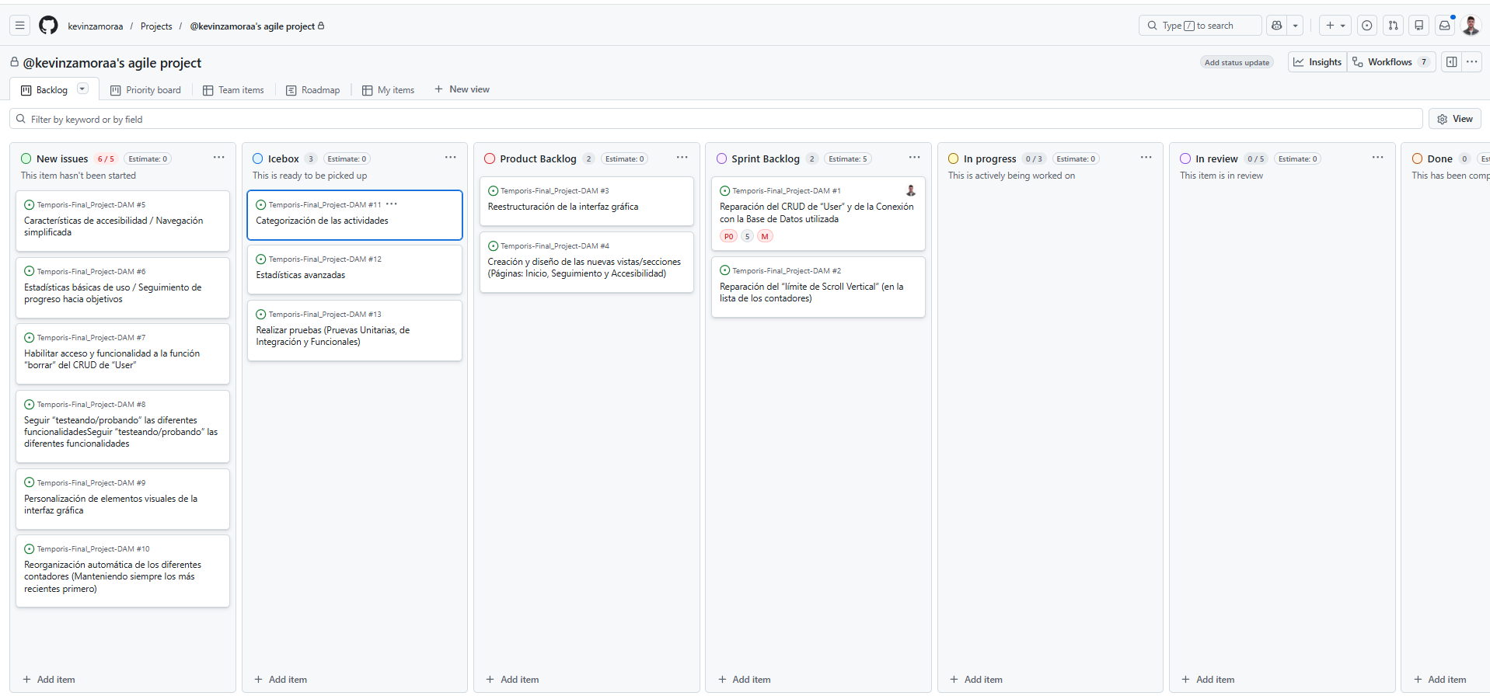
1er Sprint:

MPV Actual:
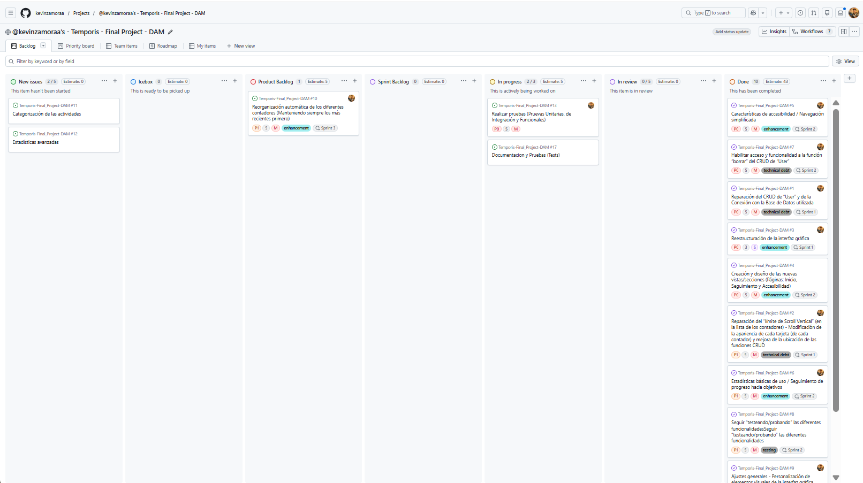

Análisis de Retrospectiva y Comentarios Posteriores
- Sobre la Gestión de Errores Críticos (Crashes): La mayoría de los errores fatales (INC-07 y INC-08) ocurrieron durante la implementación de las opciones de accesibilidad. Esto nos enseñó la importancia de probar cada vista de “forma aislada” (Implementando una especie de “Unit Testing de UI”) antes de integrarlas en el flujo/rama de desarrollo principal.
- Sobre la Experiencia de Usuario (UX): La INC-11 fue una de las más complejas de detectar, ya que solo ocurría en dispositivos con pantallas pequeñas. La solución no solo fue técnica, sino de diseño, obligándonos a repensar cómo se presentan los formularios en móviles.
- Sobre la Consistencia Visual: Gracias a la resolución de la INC-09, logramos que Temporis mantenga una identidad de marca sólida (botones redondeados, tipografía legible) independientemente de si el usuario utiliza el modo de alto contraste o el oscuro.

4. Procedimiento de Gestión de Cambios
Ante cualquier desviación (como las mejoras de accesibilidad solicitadas), he aplicado un protocolo de:
- Identificación: Se ha detectado el cambio necesario.
- Análisis de Impacto: Se ha evaluado si afecta a la fecha de entrega definida en el Gantt.
- Repriorización: Se ha movido las tareas menos críticas (ej. animaciones extra) al siguiente Sprint o al Backlog para dar cabida a la corrección.

5. Retrospectiva del Proyecto
Al finalizar los Sprints, he concluido que la centralización de estilos en el archivo de temas base ahorra tiempo y evita errores de contraste. La integración temprana con Firebase facilitó detectar problemas de latencia desde el primer momento. Asimismo, la decisión estratégica de dedicar el Sprint 3 exclusivamente al aseguramiento y refactorización de código mediante SonarCloud permitió que la versión final de la aplicación pueda mantener y asegurar los estándares técnicos exigidos, en un futuro y haciendo uso de una suite/colección robusta de pruebas automatizadas y funcionales.

